11.04.22 8 клас Вчитель: Артемюк Н.А.

**Тема*.*** **Поняття про структуру веб-сайтів. Організація навігації сайтом. Поняття гіперпосилання. Створення та публікація веб-сторінок**

**Пригадайте**

1. Що таке веб-сайт?
2. Які сервіси *Google* ви знаєте?
3. За допомогою якого сервісу можна створити сайт?
4. Які бувають види сайтів?

**Ознайомтеся з інформацією**

**Гіперпосилання** — це вказівка для браузера, до якого об'єкта у межах або поза межами HTML-документа він має звернутися.

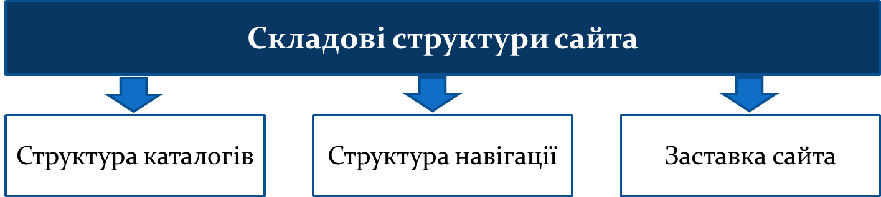

Розглядають **внутрішню** та **зовнішню** структуру сайта.

Розрізняють ***лінійну***, ***ієрархічну*** та ***довільну*** внутрішню структуру сайта. **Лінійну** (**послідовну**) структуру веб-сайта доцільно використовувати в разі послідовного надання відомостей, *наприклад про товари та послуги або матеріали навчального посібника*.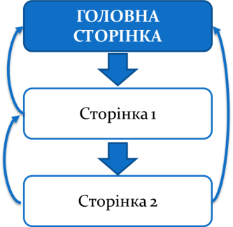

При **ієрархічній**, або **деревоподібній**, структурі створюється одна головна сторінка, яка не має попередніх, решта сторінок має лише одну попередню сторінку.

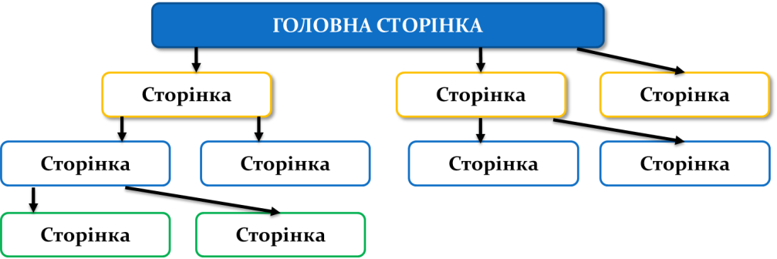

При **довільній** структурі кожна сторінка може містити посилання на довільну кількість сторінок сайта. Така структура найкраще підходить для сайтів, що містять різні за тематикою матеріали: *каталогів, зібрань статей з різних тем або добірок посилань.* Прикладом такої структури є сайт ***Бібліотека української літератури*** ([www.ukrlib.com.ua](http://www.ukrlib.com.ua/)). 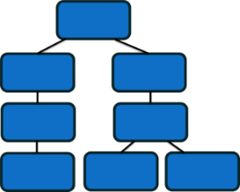

На практиці майже завжди використовується поєднання деревоподібної та послідовної структур, тобто **гібридна** структура.

Інколи розглядають **мережеву** структуру, що базується на побудові системи такої навігації сайта, коли між вертикальними й горизонтальним елементами (сторінками) є взаємний зв’язок і можливість швидкого переходу з однієї сторінки на іншу без додаткової необхідності відвідування проміжних сторінок.

**Навігація** по сайту має бути простою та зрозумілою: користувач у будь-який час повинен знати відповіді на такі питання: *Де він перебуває? Куди можна піти? Як туди дістатися? Як повернутися назад?*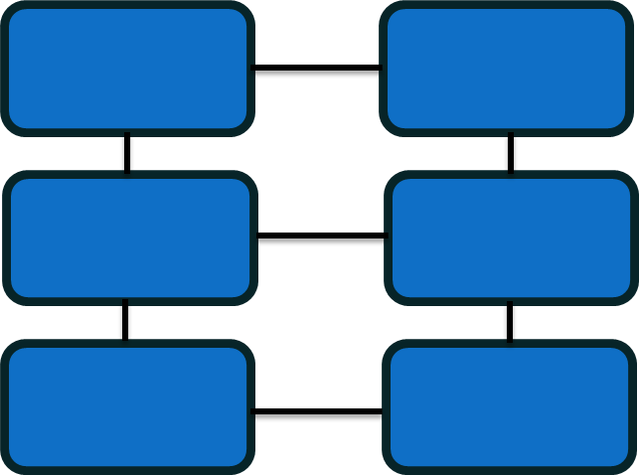

При створенні сайту слід дотримуватися правила **трьох кліків**: *до будь-якої сторінки сайта користувач має дістатися не більш ніж за три переходи*.

**Головна сторінка** сайта має задовольняти правилу «***3 по 3***», тобто три абзаци по три речення про тематику та зміст, авторів і призначення сайта. Крім того, вона має відповідати таким вимогам:

* + *відображати тематику сайта;*
  + *бути цікавою;*
  + *містити інструмент реалізації пошуку по сайту;*
  + *містити розділ з актуальними даними, що постійно оновлюються;*
  + *містити відомості про спосіб зворотного зв’язку.*

**Веб-сторінка** – документ або інформаційний ресурс, доступ до якого здійснюється за допомогою браузера.

Інформаційний вміст веб-сторінки називають **контентом**.

Веб-сторінки можуть бути **статичними** та **інтерактивними**.

**Статичні** веб-сторінки створюються за допомогою мови розмітки HTML. Створення нових статичних сторінок або редагування наявних автор виконує на комп’ютері в середовищі HTML-редактора, а потім завантажує на веб-сайт.

**Інтерактивна веб-сторінка** надає можливість користувачеві вводити деякі дані, а потім забезпечує, відповідно до введених даних, їхнє опрацювання на сервері.

Сайти, що містять інтерактивні веб-сторінки, називають **динамічними**.

Для створення та супроводження динамічних сайтів використовують ***СMS*** (*Content Management System*) – систему управління сайтом, яку називають **двигунцем** сайта.

**Сторінка розділу веб-сайта** – це статична веб-сторінка, зміст якої користувач лише переглядає й не виконує ніяких додаткових дій.

Веб-сторінки у вигляді **форми** по своїй суті є аналогами паперових опитувальників.

Сторінка **форуму** або **чату** подібна до таблиці, у рядках якої користувач запитує своє повідомлення, при цьому відображається його аватар, його мережеве ім’я та інструменти для коментування повідомлень.

При створенні **веб-каталогу** застосовують мінімум засобів оформлення, розміщуючи посилання на ресурси в таблиці розділів або лінійному списку. *Наприклад перша сторінка інформаційної системи* ***Конкурс****, за допомогою якої можна відстежувати конкурс вступу до вищих навчальних закладів* ([http://vstup.info](http://vstup.info/)).

**Виконайте вправу за посиланням:**

[**https://learningapps.org/view1669692**](https://learningapps.org/view1669692)

**Перегляньте відео за посиланням**

[**https://youtu.be/adVr74TXosQ**](https://youtu.be/adVr74TXosQ)

**Завдання**

* Зробіть конспект теоретичного матеріалу
* Створіть та оформіть головну сторінку вашого сайту за однією з тем:

1. Правила життя
2. Про …(ваше захоплення, хоббі)
3. Валіза лайфхаків

Посилання на перегляд надайте вчителю